内科主治医师考试：《答疑周刊》2021年第3期
问题索引：
一、【问题】简述呼吸困难的常见病因。
二、【问题】简述呼吸困难的临床表现及发病机制。
三、【问题】简述呼吸困难的诊断步骤。
四、【问题】简述水肿的常见病因。
五、【问题】简述水肿的发生机制。
六、【问题】简述水肿的临床表现
七、【问题】简述水肿诊断与鉴别诊断。
具体解答：
一、【问题】简述呼吸困难的常见病因。
【解答】
1.呼吸系统疾病
（1）气道阻塞：如喉、气管、支气管的炎症、水肿、肿瘤或异物所致的狭窄或阻塞及支气管哮喘、慢性阻塞性肺疾病等。
（2）肺部疾病：如肺炎、肺脓肿、肺结核、肺不张、肺淤血、肺水肿、弥漫性肺间质疾病、细支气管肺泡癌等。
（3）胸壁、胸廓、胸膜腔疾病：如胸壁炎症、严重胸廓畸形、胸腔积液、自发性气胸、广泛胸膜粘连、结核、外伤等。
（4）神经肌肉疾病：如脊髓灰质炎病变累及颈髓、急性多发性神经根神经炎和重症肌无力累及呼吸肌，药物导致呼吸肌麻痹等。
（5）膈肌运动障碍：如脑麻痹、大量腹腔积液、腹腔巨大肿瘤、胃扩张和妊娠末期。
2.循环系统疾病 见于各种原因所致的左心和/或右心衰竭、心脏压塞、肺栓塞和原发性肺动脉高压等。
3.中毒 如糖尿病酮症酸中毒、吗啡类药物中毒、有机磷杀虫药中毒、氢化物中毒、亚硝酸盐中毒和急性一氧化碳中毒等。
4.神经精神性疾病 如脑出血、脑外伤、脑肿瘤、脑炎、脑膜炎等颅脑疾病引起呼吸中枢功能障碍和精神因素所致呼吸困难，如焦虑症、痛症等。
5.血液病 见于重度贫血、高铁血红蛋白血症、硫化血红蛋白血症等。
二、【问题】简述呼吸困难的临床表现及发病机制。
【解答】
根据发生机制及临床表现特点，将呼吸困难分为以下5种类型：
1.肺源性呼吸困难 主要是呼吸系统疾病引起的通气、换气功能障碍导致的缺氧和/或二氧化碳潴留引起。临床上常分为以下3种类型：
（1）吸气性呼吸困难：吸气费力，出现三凹征，伴干咳及高调吸气性喉鸣。常见于喉部、气管、大支气管的狭窄与阻塞。
（2）呼气性呼吸困难：呼气费力、呼气缓慢、常伴呼气期哮鸣音。常见于慢性支气管炎（喘息型）、支气管哮喘、弥漫性泛细支气管炎等。
（3）混合性呼吸困难：吸气呼气均呼吸费力、呼吸浅快，伴呼吸音异常。常见于重症肺炎、大面积肺栓塞、弥漫性肺间质疾病、大量胸腔积液、气胸等。
2.心源性呼吸困难 主要是由于左心和/或右心衰竭引起，尤其是左心衰竭时呼吸困难更为严重。
（1）左心衰竭发生呼吸困难的主要原因是肺淤血和肺泡弹性降低。机制为：肺淤血使气体弥散功能降低；肺泡弹性减退、肺泡扩张及收缩力下降，肺活量减少；肺循环压力、肺泡张力增高对呼吸中枢产生反射性刺激。
（2）临床特点：①有引起左心衰竭的基础病因；②劳力性呼吸困难，活动时出现或加重，休息时减轻或消失，卧位明显，坐位或立位时减轻，重者被迫采取半坐位或端坐体位呼吸；③两肺底部或全肺出现湿啰音；④应用强心剂、利尿剂和血管扩张剂改善左心功能后呼吸困难症状随之好转。急性左心衰竭时，出现夜间阵发性呼吸困难，表现为夜间睡眠中突感胸闷气急，被迫坐起，惊恐不安。轻者数分钟至数十分钟症状缓解；重者伴大汗、哮鸣音，咳浆液性粉红色泡沫痰，称心源性哮喘。其机制为：睡眠时迷走神经兴奋性增高，冠状动脉收缩、心肌供血减少；小支气管收缩，肺泡通气量减少；仰卧位时肺活量减少，静脉回心血量增多，肺淤血加重；呼吸中枢敏感性降低。
（3）右心衰竭所致呼吸困难：主要原因是体循环淤血。发生机制为：右心房和上腔静脉压升高，刺激压力感受器反射性地兴奋呼吸中枢；血氧含量减少，乳酸、丙酮酸等代谢产物增加，刺激呼吸中枢；淤血性肝大、腹腔积液和胸腔积液，使呼吸运动受限，肺交换面积减少。主要见慢性肺源性心脏病、某些先天性心脏病或由左心衰竭发展而来。
3.中毒性呼吸困难 代谢性酸中毒所致。其主要表现为：①有引起代谢性酸中毒的基础病因，如尿毒症、糖尿病酮症等。②出现深长而规则的呼吸，可伴有鼾声，称酸中毒大呼吸（Kussmaul呼吸）。某些药物和化学物质抑制呼吸中枢可出现呼吸缓慢、变浅、间停呼吸，称 Cheyne-Stokes呼吸。
4.神经精神性呼吸困难 主要由于呼吸中枢受增高的颅内压和供血减少的刺激，使呼吸变为慢而深，并伴呼吸节律改变，常见重症颅脑疾患。
精神性呼吸困难主要表现为呼吸频率快而浅，伴叹息样呼吸或出现手足抽搐，常见于焦虑症、癔症。发生机制为过度通气而发生呼吸性碱中毒所致，严重时也可出现意识障碍。
5.血源性呼吸困难 多由红细胞携氧量减少、血氧含量降低所致。表现为呼吸浅、心率快。见于重度贫血、高铁血红蛋白血症、硫化血红蛋白血症。
三、【问题】简述呼吸困难的诊断步骤。
【解答】
（一）伴随症状和体征
1.伴哮鸣音 多见于支气管哮喘、心源性哮喘等。
2.伴发热 见于肺炎、肺脓肿、肺结核、胸膜炎、心包炎等。
3.伴一侧胸痛 见于肺炎、急性胸膜炎、肺栓塞、急性心肌梗死、肺癌等。
4.伴咳嗽、咳痰 见于COPD、肺炎、支气管扩张、肺脓肿等；伴大量泡沫痰可见有机磷中毒。伴粉红色泡沫痰见急性左心衰竭。
5.伴意识障碍 见于脑出血、糖尿病酮症酸中毒、尿毒症、急性中毒等。
（二）辅助检查
1.实验室检查
（1）血常规：感染时有白细胞计数增高、中性粒细胞增高，过敏性疾患时嗜酸性粒细胞计数增高。
（2）支气管-肺疾病：应注意痰量、性质、气味并做细菌培养、真菌培养，痰中找结核菌等都有一定诊断价值。
2.器械检査
（1）X线检查：心肺疾患引起呼吸困难有明显心肺X线征象。
（2）支气管造影：诊断支气管扩张、支气管腺瘤和癌。
（3）心脏病者可做心电图、超声心动图等检查。
（4）对COPD、支气管哮喘等做肺功能检查，诊断肺功能损害的性质和程度。
（5）电子支气管镜：用于支气管肿瘤、狭窄、异物的诊断和治疗，肺穿刺活检对肺纤维化、肿瘤等意义重大。
四、【问题】简述水肿的常见病因。
【解答】
水肿按其机制、分布与病因分为以下两大类，常见病因如下。
（一）全身性水肿
1.心源性水肿（cardiac edema） 主要是右心衰竭，还见缩窄性心包炎、心包积液或积血、心肌或心内膜纤维组织增生及心肌硬化等。这些疾病多由于心包、心肌或心内膜广泛病变，导致心肌顺应性降低、心脏舒张受限、静脉回流受阻、静脉淤血、静脉压增高，腹腔积液从而出现腹腔积液、胸腔积液及肢体水肿。
2.肾源性水肿（renal edema） 见于各型肾炎和肾病。
3.肝源性水肿（hepatic edema） 见于肝硬化、门脉高压症、肝癌。
4.营养不良性水肿（nutritional edema）见低蛋白血症、肾病综合征、蛋白丢失性肠病、吸收不良综合征、维生素B1缺乏症。
5.内分泌代谢疾病所致水肿 见于甲状腺功能减退症、甲状腺功能亢进症、原发性醛固酮增多症、库欣综合征、腺垂体功能减退症、糖尿病。
6.妊娠性水肿 见于妊娠、妊娠高血压综合征。
7.结缔组织疾病所致水肿 见于系统性红斑狼疮、硬皮病、皮肌炎等。
8.变态反应性水肿 致敏原有致病微生物、异种血清、动植物毒素、某些食物及动物皮毛等。
9.药物所致水肿 见于肾上腺皮质激素、性激素、胰岛素、萝芙木制剂、甘草制剂和扩血管药物，特别是钙拮抗剂等。
10.特发性水肿 可能与内分泌功能失调导致毛细血管通透性增加以及直立体位的反应异常有关。
（二）局部性水肿 常见局部炎症和过敏、肢体静脉血栓形成、上下腔静脉阻塞综合征、丝虫病等。
五、【问题】简述水肿的发生机制。
【解答】
维持组织液平衡的主要因素有：①毛细血管内静水压；②血浆胶体渗透压；③组织间隙机械压力（组织压）；④组织液胶体渗透压。产生水肿的机制如下：
（一）毛细血管血流动力学改变
1.毛细血管内静水压增加。
2.血浆胶体渗透压降低。
3.组织液胶体渗透压增高。
4.组织间隙机械压力降低。
5.毛细血管通透性增强。
（二）钠水潴留
1.肾小球滤过功能降低
（1）肾小球滤膜通透性降低。
（2）球-管平衡失调。
（3）肾小球滤过面积减少。
（4）肾小球有效滤过压下降。
2.肾小管对钠水的重吸收增加
（1）肾小球滤过分数（filtration fraction，FF）增加。
（2）醛固酮分泌增加。
（3）抗利尿激素分泌增加。
（三）静脉、淋巴回流障碍
多产生局部性水肿。
六、【问题】简述水肿的临床表现。
【解答】
（一）全身性水肿
1.心源性水肿 首先出现在身体低垂部位。活动者最早出现踝内侧；卧床者腰骶部明显。水肿为对称性、凹陷性。常有颈静脉怒张、肝大、静脉压升高，严重时出现胸腔积液、腹腔积液腹腔积液等右心衰竭的其他表现。
2.肾源性水肿 晨间眼睑与颜面水肿，后为全身水肿。有尿常规改变、高血压及肾功能损害的表现。
3.肝源性水肿 腹腔积液腹腔积液，也可出现踝部水肿，逐渐向上蔓延。门脉高压症、低蛋白血症、肝淋巴液回流障碍、腹腔积液继发醛固酮增多等因素是水肿与腹腔积液形成的主要机制。肝硬化为肝功能减退和门脉高压两方面表现。
4.营养不良性水肿 水肿发生前有体重减轻。从足部开始逐渐蔓延全身。
5.黏液性水肿 非凹陷性水肿，水肿皮肤增厚、粗糙、苍白、温度减低。
6.经前期紧张综合征 育龄妇女在月经来潮前7～14天出现眼睑、踝部及手部水肿，可伴乳房胀痛、盆腔沉重感，月经后水肿逐渐减退。
7.药物性水肿 据认为引起水肿原因为钠水潴留。
8.特发性水肿 周期性水肿，见身体下垂部位，体重昼夜变化很大，天气炎热或月经前变化更为明显。
（二）局部性水肿
液体局限性积聚于身体局部组织间隙。
七、【问题】简述水肿诊断与鉴别诊断。
【解答】
通过询问病史、测量体重与体检及实验室检查，大部分水肿与其病因可确定诊断，少数不易想到的水肿病因需提高警惕，并做某些特殊试验或辅助检查帮助确定诊断。
（―）几种常见全身性水肿疾病的鉴别诊断（表1-1-7-1～表1-1-7-3）
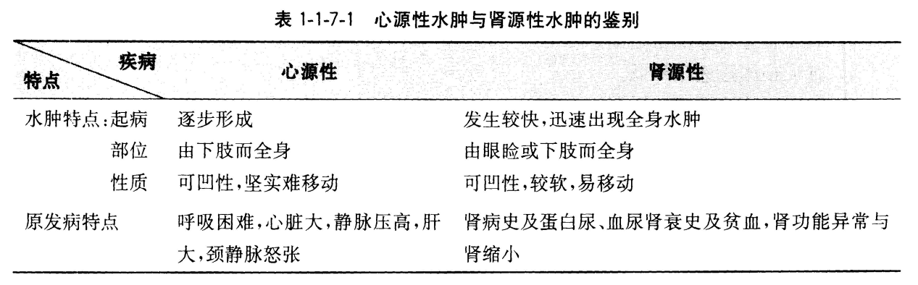
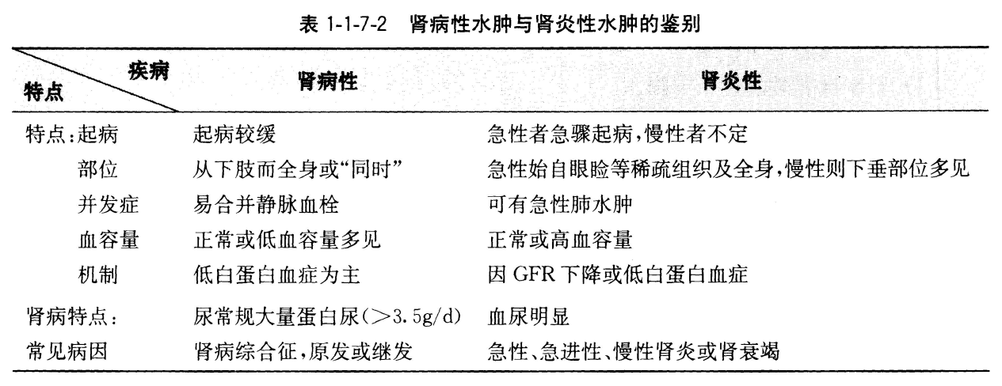
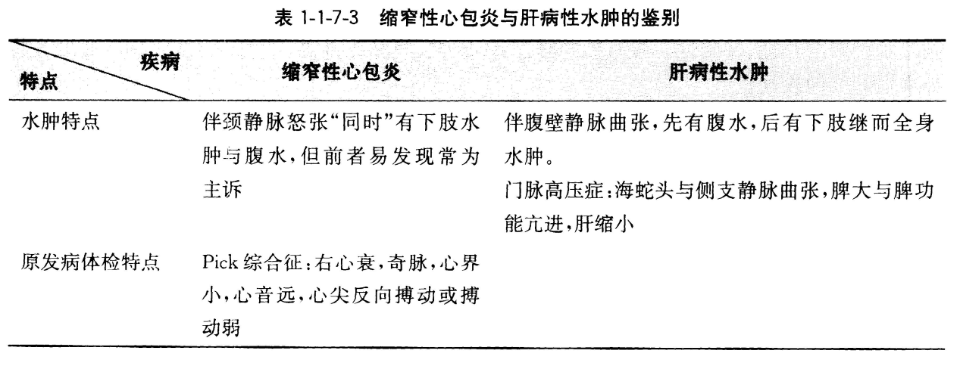
（二）几种少见的水肿疾病的诊断
1.特发性水肿 其特点为：
（1）几乎都是女性，更年期及肥胖妇女更多。
（2）周期性：日重夜轻，月经期重、非月经期轻。
（3）病人口渴喜饮而尿量常＜500ml/d，还常有情绪不稳定、头痛、失眠或嗜睡及忧郁等精神神经症状。
（4）可排除已知原因的水肿。
（5）体位性：水肿在立位重、卧位轻。
（6）诊断：立卧位水试验有帮助。方法：清晨空腹排尿后，于20分钟内饮水1000ml，然后每小时排尿1次，连续4次，测总尿量。第一天试验取平卧位，第二天取直立位。第二天尿量比第一天尿量少50%或以上为阳性，支持特发性水肿的诊断。
（7）治疗：无特效方法。利尿剂与ACEI等药也是暂效，久用则依赖乃至耐药和症状加重。应控制水盐入量与体重，戒除烟酒，避免情绪波动。换穿紧身衣裤，换掉站立工作。辅以心理与药物治疗。
2.其他 深部血管阻塞病变、肿瘤等需通过CT或超声检查；内分泌疾病需检测激素。

内科主治医师考试：《答疑周刊》2021年第3期（word版下载）
〖医学教育网版权所有，转载务必注明出处，违者将追究法律责任〗

